NBA数据控

项目总结文档

团队：Daisy(第50组)

2015-06-16

目录

NBA数据控 1

项目总结文档 1

目录 2

1.基本功能及UI介绍 3

1. 排名模块 3

2. 统计模块 4

3. 球队模块 5

4. 球员模块 7

5. 比赛模块 9

2.项目过程 10

1. 项目工作过程 10

1.开会 10

2.工作 11

3.沟通规则 11

2. 软件过程证据 13

1.文档模块 13

2.版本控制模块 15

3.项目回顾总结 16

1. 团队情况总结 16

2. 成功之处 16

3. 不足之处 16

# 1.基本功能及UI介绍

该系统主要分五大模块，分别是排名、统计、球队、球员、比赛。主界面直观地展现了这五个模块的分类，同时有返回按钮和Home按钮，按Home键直接回到主界面。



图1 主界面

## 排名模块

该模块主要有三个功能：查看某赛季某分区根据某条件进行升序或降序排列的球队场均数据和效率评估；季后赛对阵的球队和比分；赛季热点的查询。

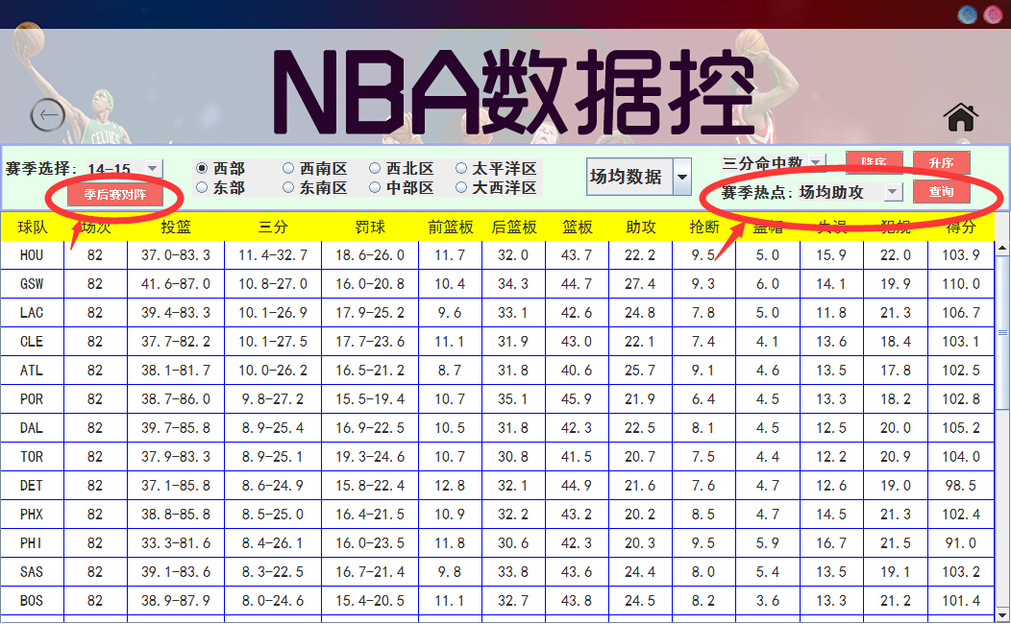

图2 排名主界面

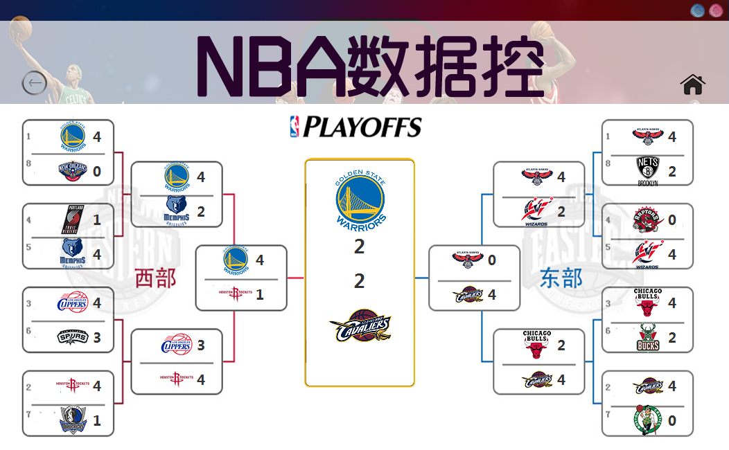

图3 季后赛界面

## 统计模块

该模块主要有三个功能：获取某赛季根据某条件升序或降序排列的球员的场均数据、赛季数据和效率评估；筛选某区前锋、中锋、后卫的根据某条件筛选前50名球员；当日热点。

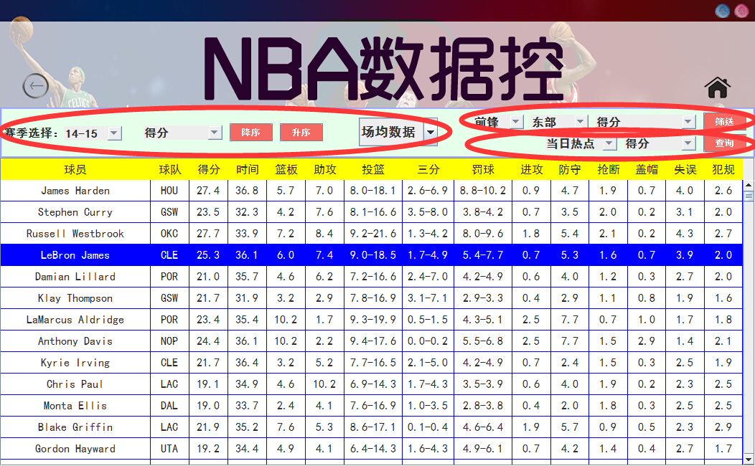

图4 统计主界面

## 球队模块

该模块主要功能有：查看球队基本信息；球队某月比赛查询并可以查看某场比赛详细信息；球队近五场比赛并可以查看某场比赛详细信息；队内球员效率分析；两球队比赛的比分预测。

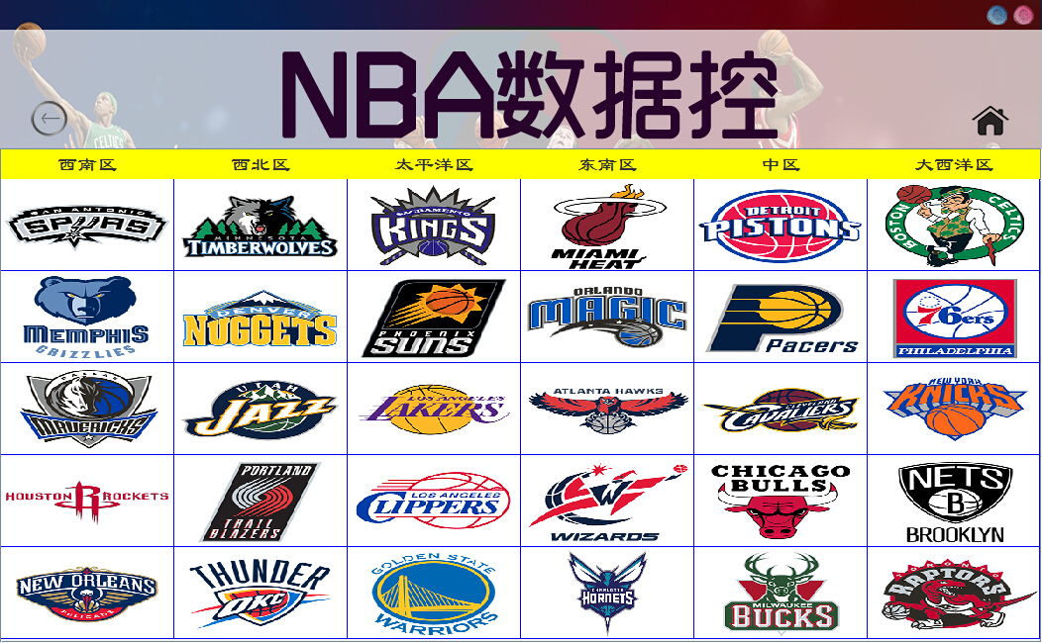

图5 球队界面

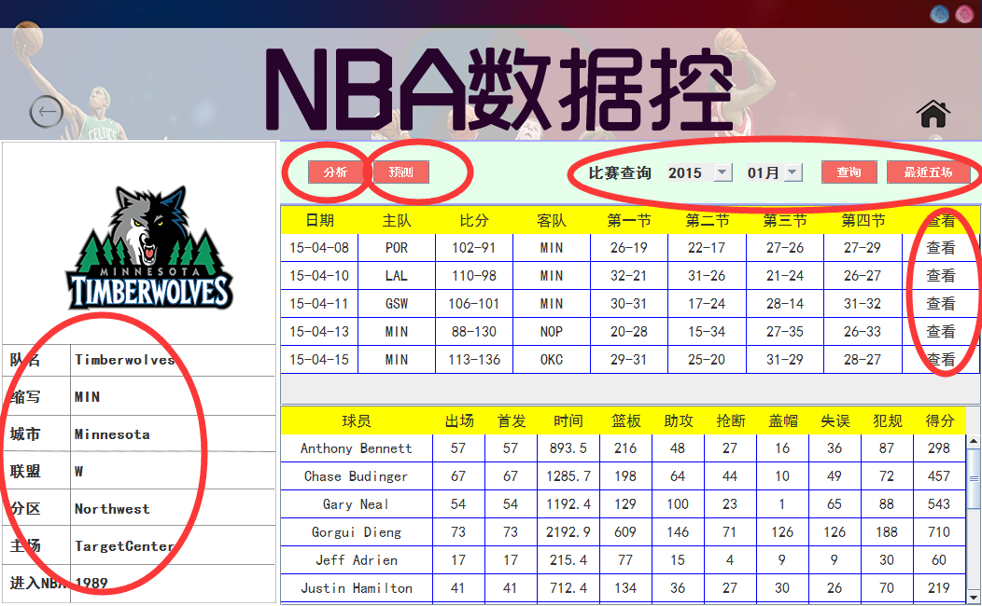

图6 球队主界面

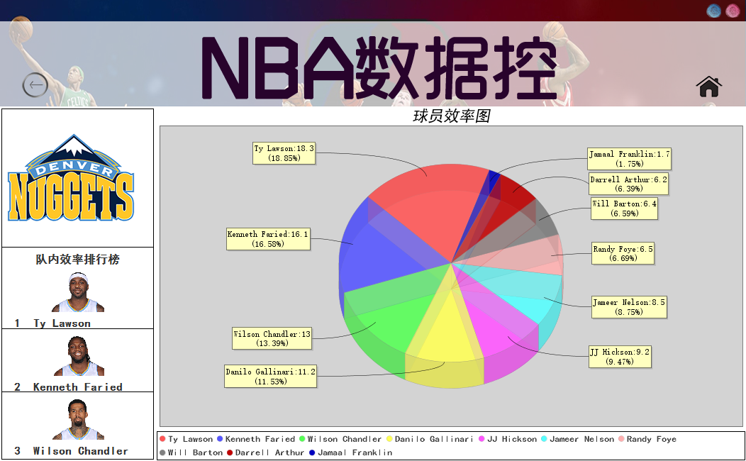

图7 队内球员效率比较

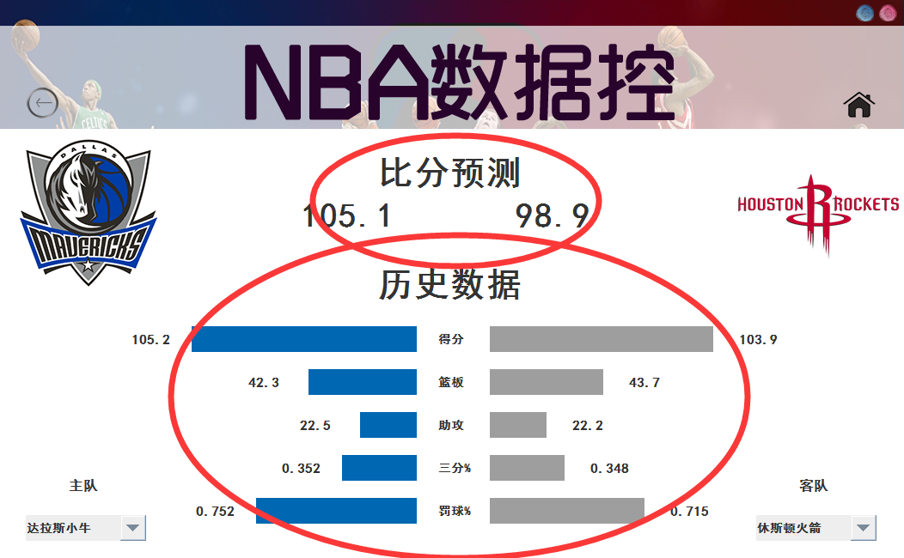

图8 球队比分预测

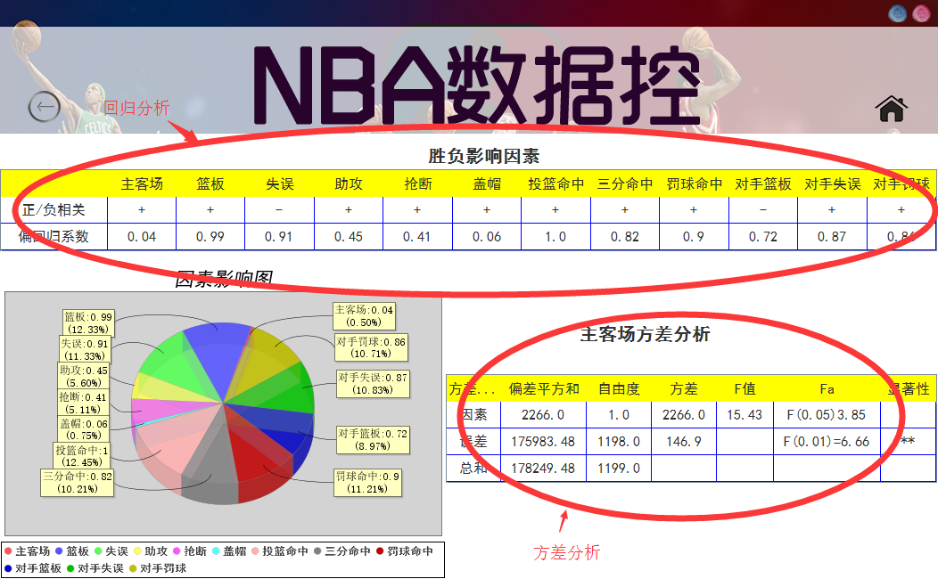

图9 主客场方差分析及回归分析

## 球员模块

该模块的主要功能：模糊搜索球员、显示全部球员、查看球员基本信息、查看球员在某月参加的比赛、查看球员最近5场比赛、两个球员比赛数据对比柱状图、分析球员的赛季得分曲线。

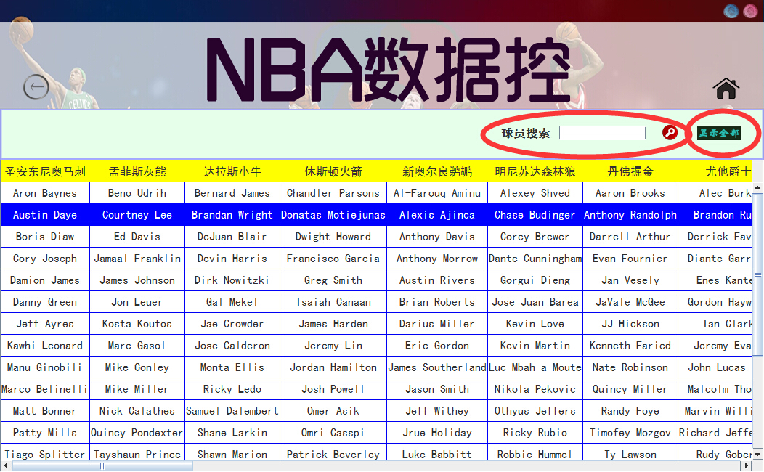

图10 球员主界面

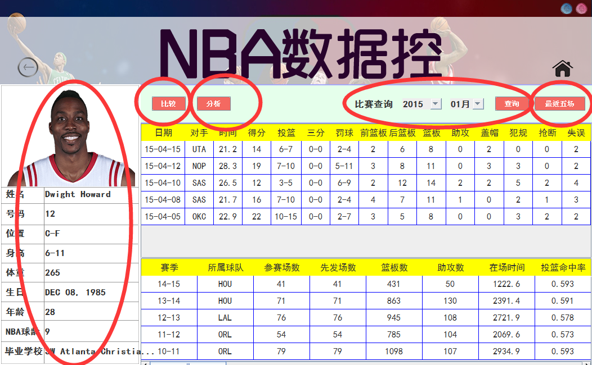

图11 某个球员主界面

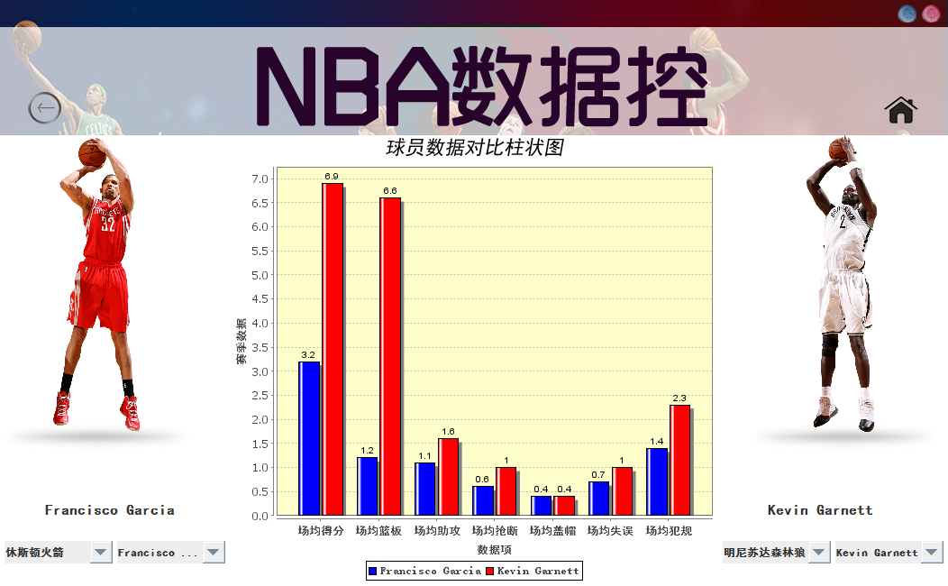

图12 球员比较界面

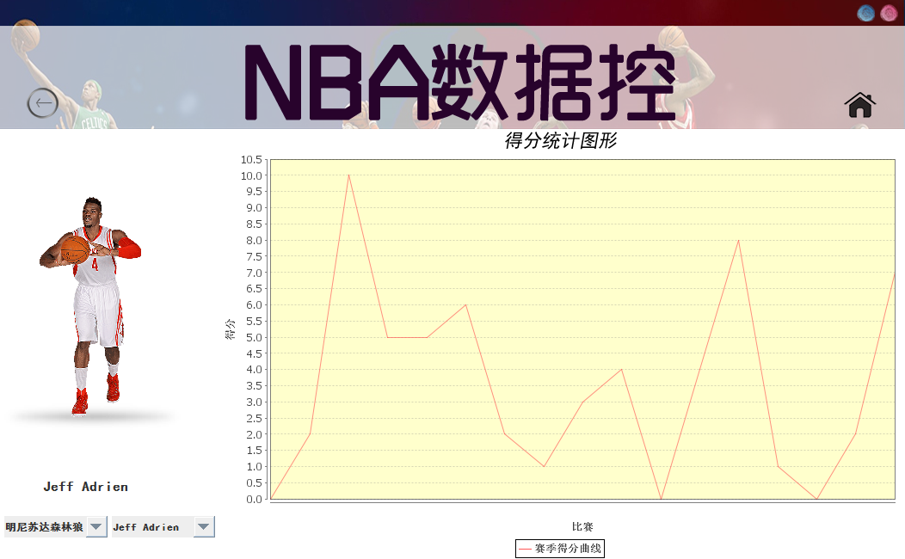

图13 球员赛季得分分析界面

## 比赛模块

该模块主要功能：查看最近15场比赛的数据、查询某月某队比赛的数据并可以查看比赛的数据详情。

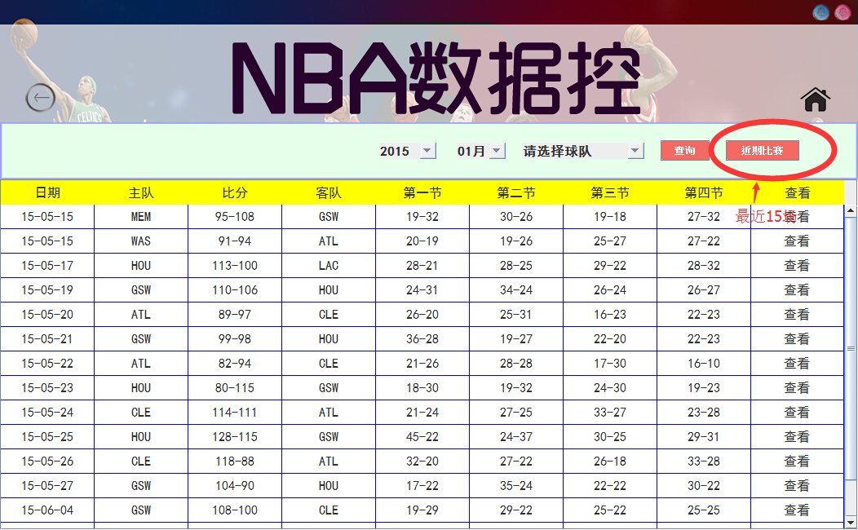

图13 比赛的主界面

# 2.项目过程

## 项目工作过程

### 1.开会

1)每周会有三个时段开会，通常在周一，周四，周五上机时间，讨论团队进度、完成的任务、遇到的困难、目标修订、达成共识等，所有成员需在开会前准备好各自的议题，对开会主题一些想法和建议。

2)例会由专人记录并形成小结，结束后当日内于QQ群内发给团队成员。

3)会议时间在QQ群中征询意见，统一决定

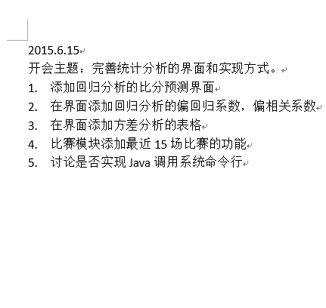

图14 会议记录节选

### 2.工作

|  |  |  |  |  |  |  |  |
| --- | --- | --- | --- | --- | --- | --- | --- |
|  | 周一 | 周二 | 周三 | 周四 | 周五 | 周六 | 周日 |
| 8:00~10:00 | 有课 | 有课 |  | 有课 |  |  |  |
| 10:00~12:00 | 有课 | 有课 | 有课 | 有课 | 有课 |  |  |
| 14:00~16:00 | 集体开发 | 有课 |  | 有课 |  |  |  |
| 16:00~18:00 | 集体开发 | 有课 |  |  |  |  |  |
| 19:00~21:00 | 视情况而定 | 有课 | 有课 | 集体开发 | 集体开发（机房） |  |  |

表1 各组员工作安排

1. 如上图的工作计划表，本小组一般选择周一晚上或者周四周五下午以及晚上作为共同工作时间，小组成员交流工作进度、解决编程工作遇到的问题、提高工作效率。
2. 如果deadline临近，还会增加周末的时间来弥补
3. 其实更多的工作时间也是在线上交流啦

### 3.沟通规则

1) 信息共享、透明公开

团队成员所找到的所有项目相关的资料为集体共有，项目工程相关文需要上传到git上，项目的其他学习资料等上传至QQ群共享与公共网盘中。

任何有关项目开发的变更需要及时以群内通知、群发邮件或抄送给全体成员的方式通知所有人。

2) 如果有紧急问题，会紧急开会大家一起沟通

3) 沟通的形式大部分时间还是边写代码边讨论边解决问题

|  |  |  |  |
| --- | --- | --- | --- |
| 姓名 | 学号 | 角色 | 具体工作 |
| 倪爽 | 131250211 | 项目经理，软件工程师 | 项目经理：负责分配任务和资源，管理软件开发过程，保证团队目标的一致性、确保项目质量、获取需求等。  软件工程师：根据需求分析和架构设计来完成软件的具体实际和开发工作，主要负责产品设计和实现过程中的界面部分。  主要负责UI |
| 周子懿 | 131250176 | 技术经理，软件工程师 | 技术经理：确定项目整体结构、对整个项目的技术活动和工作进行领导和协调。  软件工程师：根据需求分析和架构设计来完成软件的具体实际和开发工作，主要负责产品设计和实现过程中的数据层部分。  负责数据库和data层 |
| 王宁 | 131250220 | 配置管理员，软件工程师 | 配置管理员：对开发过程进行版本控制，约束产品规范。  软件工程师: 根据需求分析和架构设计来完成软件的具体实际和开发工作，主要负责产品设计和实现过程中的逻辑层部分  负责BL层 |
| 张孙暮雨 | 131250215 | 文档管理员，会议记录员，软件质量工程师 | 文档管理员：对产品开发过程中产生的文档进行管理和编辑。  会议记录员：对每次工作会议讨论结果进行记录、整理，并在会议后发布会议记录，通告全员。  软件质量工程师：测试评估所开发的产品，并报告发现的错误和缺陷。  负责文字直播和文档 |

## 软件过程证据

### 1.文档模块

1. 所有文档都是由各个组员合作完成，例如在一个组员写完一部分接口规范后，再由另一个组员继续写。
2. 文档在完成后都要经过团队的统一审核，有不足之处要返工

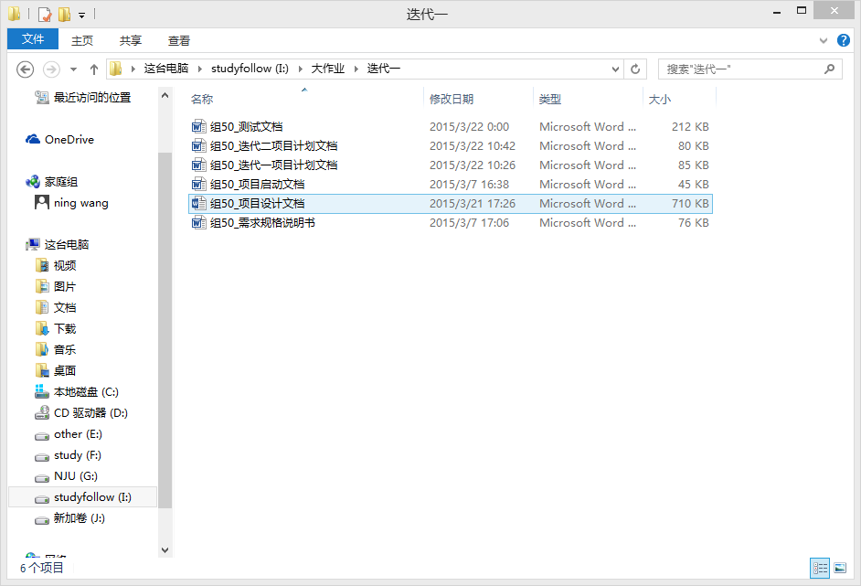

图14 迭代一文档

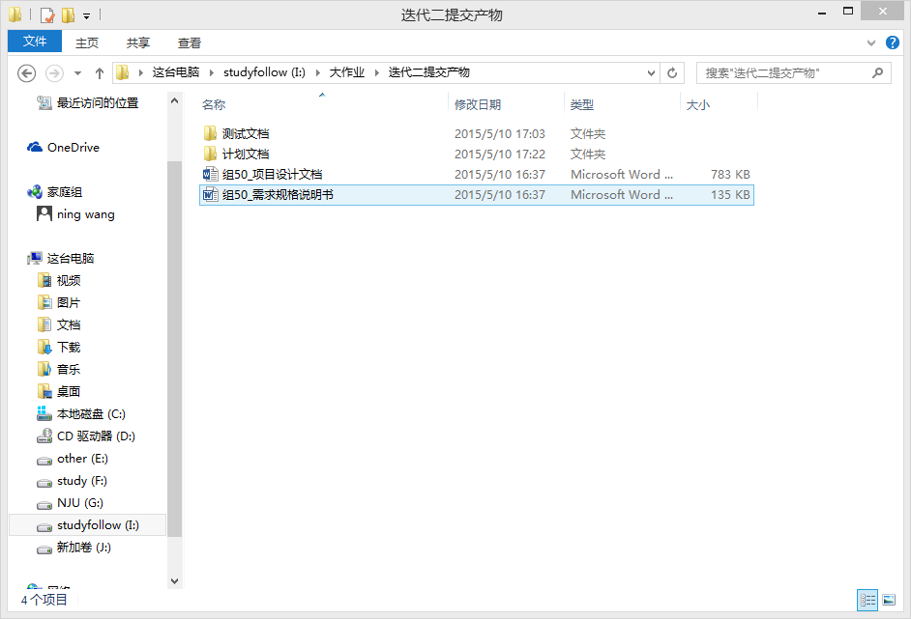

图15 迭代二文档

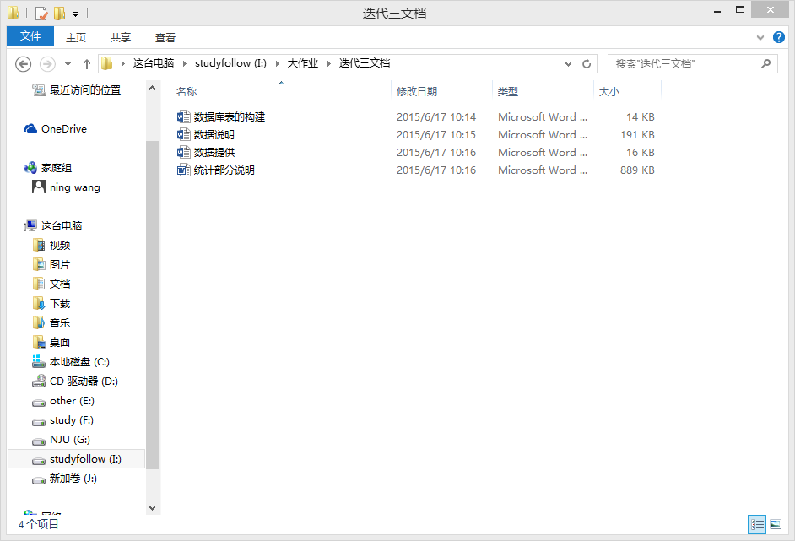

图16 迭代三文档

### 2.版本控制模块

1. 小组采用git+Maven进行版本控制，Git作为一个开源的分布式版本控制系统，用以有效、高速的处理从很小到非常大的项目版本管理还是非常强大的。
2. 版本控制由专人负责，负责处理在pull和commit过程中遇到的冲突问题
3. 在项目开始时就创建的Maven项目，得益于Maven的强大功能

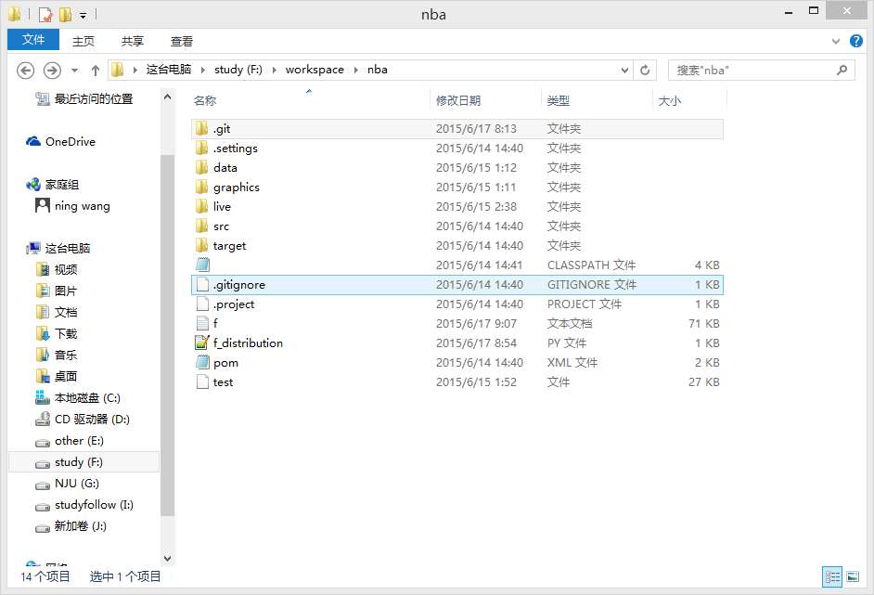

图17本地git库

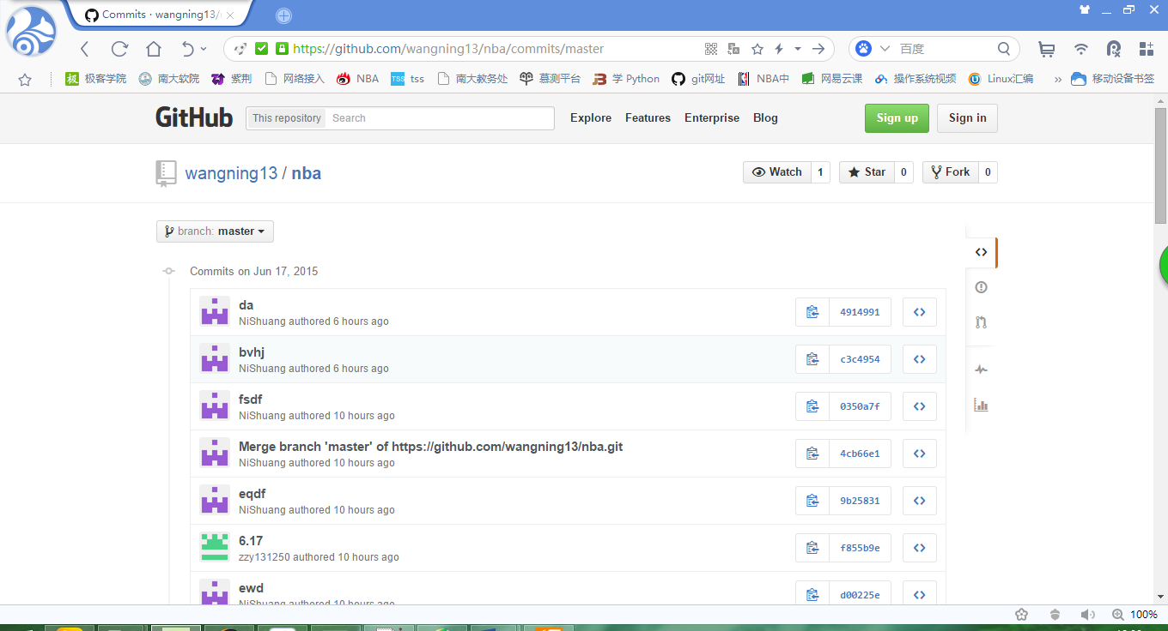

图18 git提交截图

# 3.项目回顾总结

## 团队情况总结

1. Daisy小组由三个男生和一个女生组成，都在一个班，所以开会一起写代码的时间不冲突，团队每个成员都很负责任，每次由倪爽发布的任务我们大家都会认真的按时完成。
2. 我们团队没有那种大神级别的人物，所以需要所有成员的共同协作才能完成。

## 成功之处

1. 成功使用了完整而庞大的数据库，并成功实现检索和排序功能
2. 成功实现了文字直播的内容
3. 统计方面利用对多种因素回归分析预测出两球队的得分是很有创意并实现非常成功的地方

## 不足之处

1. 界面做的还不够完美
2. 由于初期决策失误，任务分配不太合理